20231310ZL2

例2　如图所示，空间存在足够大的水平方向的匀强电场，绝缘的曲面轨道处于匀强电场中，曲面上有一带电金属块在力*F*的作用下沿曲面向上移动。已知金属块在向上移动的过程中，力*F*做功40 J，金属块克服静电力做功10 J，金属块克服摩擦力做功20 J，重力势能改变了30 J，则(　　)

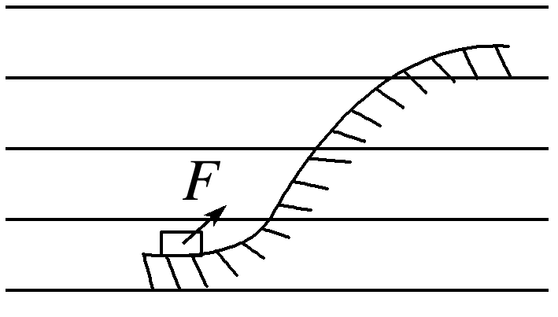

A．电场方向水平向左

B．电场方向水平向右

C．在此过程中金属块电势能减少20 J

D．在此过程中金属块机械能增加10 J